START修改

杨文静，20141023，工训308；

本文档整理对START论文的修改意见,以及如何修改的方案。

# 总体修改意见

对现在START的修改意见主要有以下两点：

1. START的主要创新点是考虑了不同状态的行为不同，但是在区域划分以及目的地的选择方面，没有考虑到状态的切换。
2. 由于在节点分布和节点轨迹与实际轨迹比较，弱于Shortest Path (SP) Movement model. 这是由于SP是基于北京市地图的最短路径算法，而START仅仅是基于区域，即，START模型在源地点到目的地点之间的路径是走折现，与道路无关。所以在节点分布中，仅能看出节点表现出的区域不同而不能显示出道路的特性。

针对以上修改意见，对应的修改方案如下：

## 源、目的地点选择考虑状态

在源和目的地点的选择方面考虑状态因素需要做到以下几步：

1. 区域划分：现在的区域划分是仅考虑载客地点（event=1）,但是如果考虑状态，下客（event=0）的地点也需要考虑。这样可以得到载客热点区域集合{LoadingArea}和下客热点区域集合{DroppingArea}，由此可以计算区域转移概率矩阵。然后可以进行下一步，选取源节点和目的节点。
2. 源节点和目的节点的选取。如果节点状态切换为载客状态(Status=1)，首先获取节点位置所在的{LoadingArea}区域编号，由区域转移概率矩阵可以获得到{DropingArea}的概率。由于状态为(Status=1),对应的状态速度和持续时长(Duration)即可获得,并由此可以计算一个区域范围。综合以上两点可以在{DroppingArea}中确定一个目的区域。然后选取目的点。状态为空载状态时同理。这里要细化一下，因为前面节点位置处于{LoadingArea}中时，我们考虑了转移概率，而节点不在这个区域中时这个转移概率是否需要，如果需要如何取值？还是简单的根据处于空载时常得到一个范围后，随机选择一个上客区域，还是机械的选择最近的一个？或者根据距离按照概率选择？这个小细节可以做实验来确定，如果影响不大的话我们就选最简单的办法。

{LoadingArea}和{DropingArea}是包括整个区域的，{LoadingArea}和{DropingArea}是将同一块区域，按照event=0,event=1两种不同方式划分的区域集合。这个名字还有待商榷。

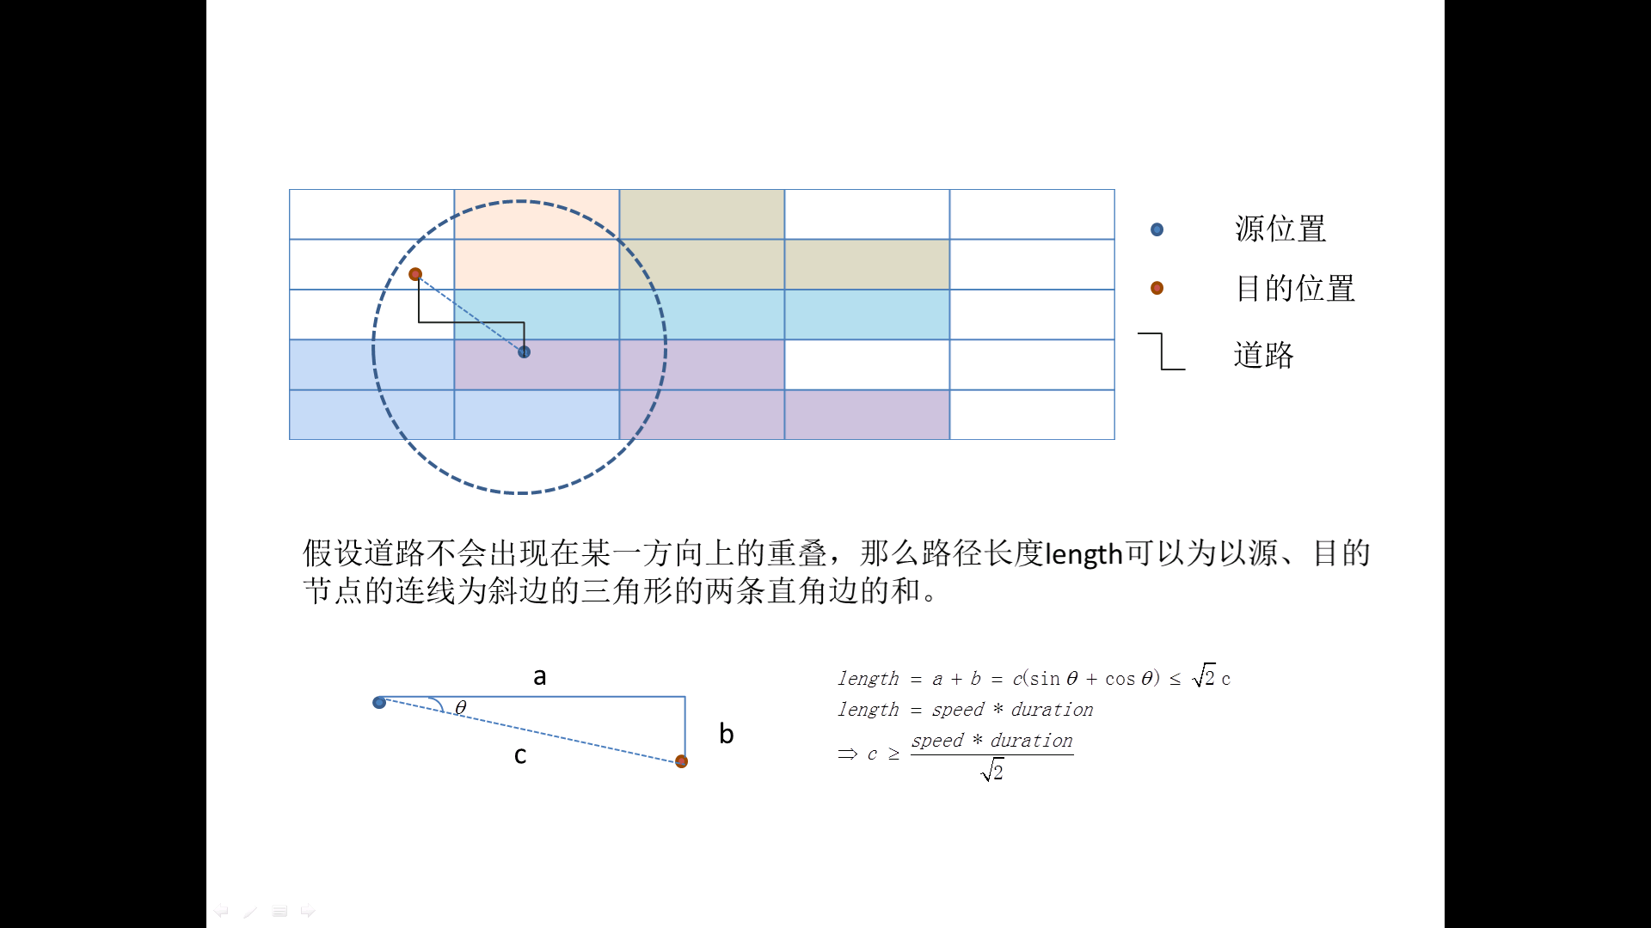

由此可以粗略的确定区域。

然后如何选择区域，再根据实际情况来确定。

### 形式化描述













## 引入北京市道路

为了解决现有START模型的节点分布和节点轨迹与实际轨迹不够相似的问题，可以引入道路信息。

现有的START模型是基于RWP模型的，即源到目的地的路径是可以自定义的。SP是基于北京市地图的，首先SP选取源和目的地点是选取地图数据中的节点，然后根据最短路径算法计算得到路径。

因此START的修改方案可以将基于的模型改为SP模型，重新定义速度和状态以及源和目的地点的选取方法即可。

# 其他修改意见

除了以上两点较大改动外，还有以下问题：

1. 车辆速度分布中，载客和空载速度分布占的面积不同。
2. 持续时长分布中，载客时在180s（是不是180s？核对一下实验的数据）时出现了一个尖峰，难以解释。（拟考虑通过北京市出租车3公里起步价的规定来进行解释）

以上两点需要重新看实验数据确认。

此外补充一下拟定的时间安排，并请关注SmartCity 2015International Workshop on Smart Cities and Urban Informatics in conjunction with IEEE INFOCOM 2015的具体时间要求。先今年写多点，投稿的时候再做减法。

另外上次王老师对文字也提出了比较大的意见。

# 拟定时间安排

|  |  |  |  |  |
| --- | --- | --- | --- | --- |
| 序号 | 时间 | 实验名称 | 实验内容 | 人员安排 |
| 1 | 10.24-10.29 | 速度分布实验 | 确认速度分布是否正确 | 杨文静 |
| 2 | 10.24-10.29 | 持续时长分布 | 确认持续时长的尖峰是什么情况 | 杨文静 |
| 3 | 10.24-10.29 | DropingArea划分 | 1. 首先将区域划分为100*100的格子，算每个格子里event=0的数量。(5天) 2. 然后对格子进行合并获得区域。 | 1．张景涛  2. 杨文静 |
| 4 | 10.29-11.5 | 区域转移概率矩阵计算 | 1. 选取3个小时，10min为一个时间片，算每个区域的车辆集合。 2. 按公式计算区域转移概率矩阵。 | 1. 张景涛 2. 赵洁洁 |
| 5 | 10.29-11.5 | 确定如何选取目的地节点 | 拟采用 Speed*Duration/ 范围内的区域，然后按概率区域。 | 杨文静 |
| 6 | 10.29-11.12 | 改写START、S-START模型代码 | 基于ShortestPath来实现START,S-START | 杨文静 |
| 7 | 11.12-11.18 | 论文初稿 |  | 杨文静，赵洁洁，张景涛 |

*备注：*

***SmartCity 2015：***

*Submission Deadline:January 2, 2015*

*Authors Notification:February 20, 2015*

*Final Manuscript Due:February 28, 2015*